Осень для детей. Развивающие задания, загадки, стихи про осень для детей
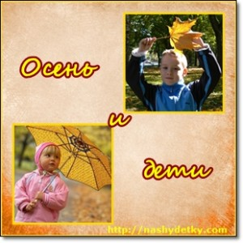Ранняя осень – золотая пора. Золотыми становятся травы, деревья, кустарники. Короткое «бабье лето» дарит теплые денечки перед наступающими холодами. В прохладном, прозрачном воздухе поблескивают нити паутинок. Дни становятся короче и холоднее, а ночи длиннее, солнце уже не поднимается так высоко как летом. Все чаще моросит мелкий дождик, а утром появляются туманы. Ветер срывает с деревьев яркие листья, которые застилают землю багряно-желтым ковром. Листопад обнажает ветки деревьев, лишая их пышного яркого убранства.
К середине осени солнце радует своим появлением совсем редко, становится все пасмурнее, чаще идут продолжительные холодные дожди. Все чаще по ночам случаются заморозки.
Поздняя осень – серебряная пора. На лужах появляется первая корочка льда, снежинки начинают иногда падать на уже мерзлую землю, серебрятся опавшие листья, покрытые инеем, звенят обледеневшие веточки деревьев. Прячутся мелкие жучки и паучки, а птицы улетают на юг, но не все, а только перелетные. Вот сразу и возникает вопрос: какие птицы перелетные, а какие – нет?
Что еще происходит в природе осенью? Что еще рассказать про осень для детей? А как звери готовятся к зиме? Они делают полезные запасы, строят домики, утепляют свои гнезда и норки. Некоторые меняют свои шубки на зимние – более теплые, светлые, пушистые, чтобы быть менее заметными на белой поверхности снежного покрова. А люди собирают урожай в саду и на огороде, сеют озимые, готовят поля к весне. Какие овощи и фрукты собирают осенью?
Прекрасное занятие для малышей и родителей смастерить кормушку для птиц, заготовить для них плоды и семена. С наступлением холодов птичкам все труднее найти корм.
Осень для детей.
Развивающие задания и игры
1. Обсудите с ребенком, какое время года наступило. Изучите с малышом названия осенних месяцев.
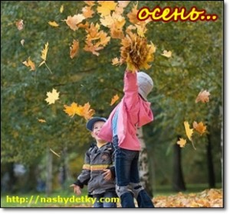2. Помогите понять и запомнить осенние приметы:
- наступила холодные дни, стало ветрено, часто идут дожди;
- листья на деревьях меняют цвет с зеленого на желтый, оранжевый, красный, багряный;
- начинается листопад;
- спрятались насекомые;
- перелетные птицы улетают на юг;
- ночи стали более длинными, а дни короткими;
- люди убирают урожай с полей, огородов и в садах;
- нужно одеваться теплее, когда выходишь на улицу, потому что стало холодно;
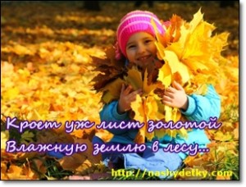3. Обсудите с ребенком значение слова листопад. Произнесите его вместе по слогам, из каких слов оно состоит?
4. Подберите несколько интересных картинок про осень вместе с малышом, наклейте их в альбом или тетрадку. Придумайте по картинкам простые предложения и под картинками их запишите.
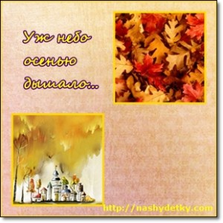5. Во время прогулки найдите листочки разных деревьев березы, клена, рябины, дуба, внимательно их рассмотрите, пусть малыш попробует нарисовать их на бумаге после возвращения домой, а вы помогите ему. Игра «С какого деревца листочек и веточка?» поможет в развитии речи:
- листочек березы – березовый лист;
- веточка березы – березовая ветка и так далее.
6. Деткам дошкольного возраста можно предложить найти в каждой цепочке лишнее слово:
- ель, рябина, тюльпан, клен;
- тополь, береза, шиповник, дуб;
- рябина, яблоня, черемуха, смородина;
- дуб, осина, ель, липа.
Просите малыша аргументировать свой выбор.
7. Составьте небольшие предложения на осеннюю тему, которые начинаются словами «наступила», «стало», «замолкли», «идет», «пожелтела», «облетели».
8. Потренируйтесь устанавливать причинно-следственные связи. Разберитесь с малышом, что не так и почему.
- осень пришла, потому что птицы улетели;
- пошел дождик, так как во дворе лужи;
- поднялся ветер, потому что деревья гнутся;
- на улице холодно, так как люди надели теплую одежду.
9. Во время прогулки выучите небольшое простое стихотворение. Например, такое:
Птицы улетают,
Собралися в стаи.
Листья улетают,
Ветер их уносит.
Все это бывает,
Если с нами осень.
Сначала предложите малышу заканчивать каждую строчку стихотворения соответствующими словами. Потом, говорите по строчке по очереди. В итоге ребенок легко выучит этот стишок, тем самым потренирует память. Как развивать память ребенка и как учить стихи, мы уже обсуждали на страничках нашего блога.
10. Очень полезно для дошкольников и младших школьников будет поиграть в пальчиковые игры. Много интересных видео занятий для деток разного возраста Вы найдете в рубрике «Пальчиковые игры». В ней мы также рассказываем, как играть в пальчиковые игры с малышом. А сейчас сделайте пальчиковую гимнастику под такой стишок:
Раз, два, три, четыре, пять,
(Загибать пальчики, начиная с большого, на обеих руках.)
Будем листья собирать.
(Ритмично сжимать и разжимать кулачки.)
Листья березы,
Листья рябины,
Листики тополя,
Листья осины,
Листики дуба мы соберем,
(Загибать пальчики, начиная с большого, на обеих руках.)
Маме осенний букет отнесем.
(«Шагать» по столу средними и указательными пальчиками обеих рук.)
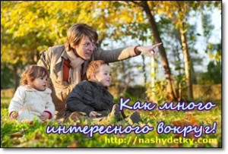11. Для деток постарше, впрочем, и для младших школьников тоже, будет очень интересна и полезна информация о листьях:
- листьям необходима вода, углекислый газ, хлорофилл и свет солнца для производства питательных веществ для растения;
- с наступлением холодов каждый листочек покрывается защитным слоем, он препятствует попаданию воды, хлорофилл прекращает вырабатываться;
- настоящий цвет листья приобретают осенью, летом этому препятствует высокое содержание хлорофилла, который все листочки окрашивал в зеленый цвет;
- кроме зеленого хлорофилла листья содержат два других вещества, которые отвечают за цвет. Это ксантофилл, который окрашивает листву в желтый цвет и оранжевый каротин;
- а как же красный и фиолетовый цвета получаются, какие вещества окрашивают листья в эти цвета? Это сахара, которые являются питательными веществами и циркулируют внутри листочков;
- а если листик приобрел коричневый цвет, значит он не получает питание совсем, он мертв.
Вот как интересно узнавать новое! Осень – прекрасное время для этого!

